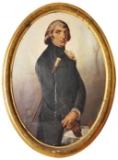
PROPOSTA DI ADOZIONE NUOVO LIBRO DI TESTO A. S. 2020-2021
lLiceo PARINI

DOCENTE: ______________________________________________________
NUOVO TESTO
MATERIA | CLASSE | CODICE ISBN | AUTORE | TITOLO | EDITORE | PREZZO

IN SOSTITUZIONE DI
 |  | CODICE ISBN | AUTORE | TITOLO | EDITORE | PREZZO

Motivazione: ___________________________________________________________________________________________________
___________________________________________________________________________________________________

Data _____________ Firma _________________________

